ReadMe:该文档主要讲述通过 变量前缀+后缀拆分的方法,通过弹出新页面进行模块设备抽象。

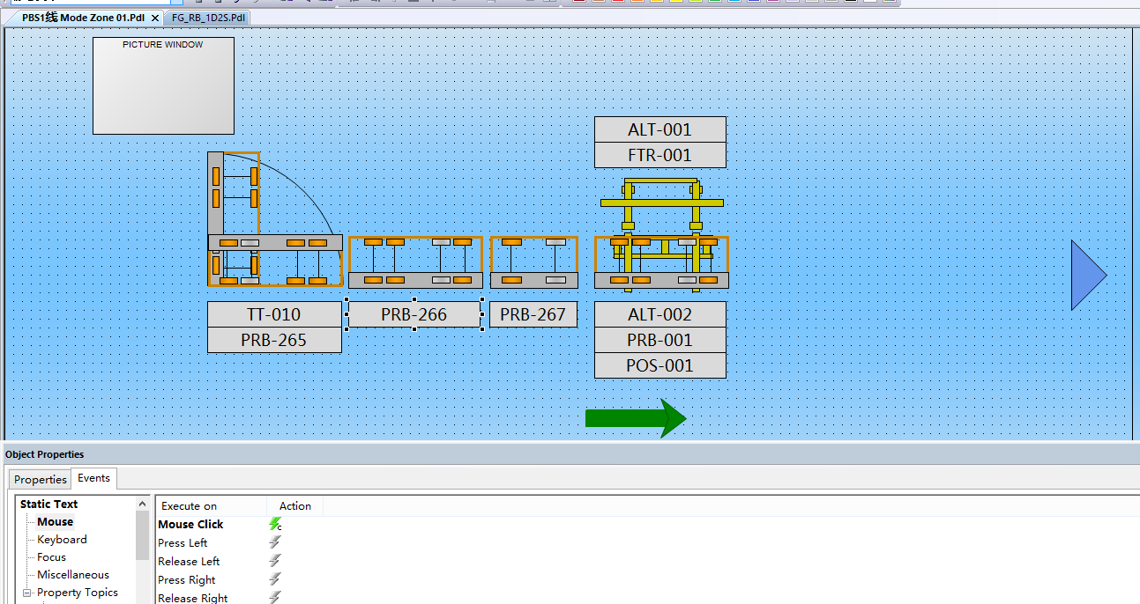

上图在下文中用 画面一 表示

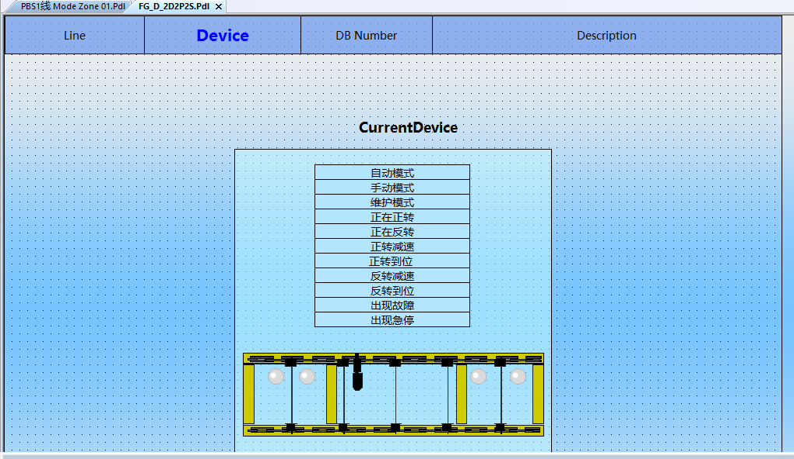

上图在下文中用 画面二 表示

如以上两幅图所示,通过画面一的PRB-267文本块点击,弹出了画面二窗口,显示了该滚床的具体信息,那么详细步骤如下:

**点击PRB-267模块,触发了该模块的点击事件:

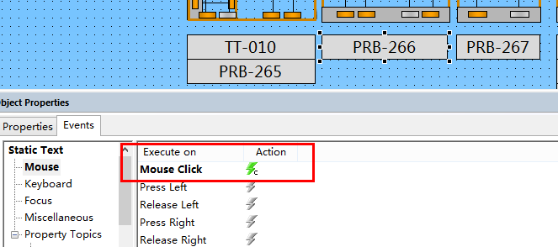

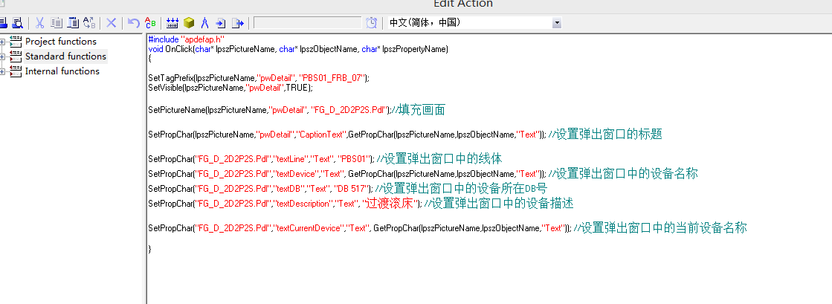

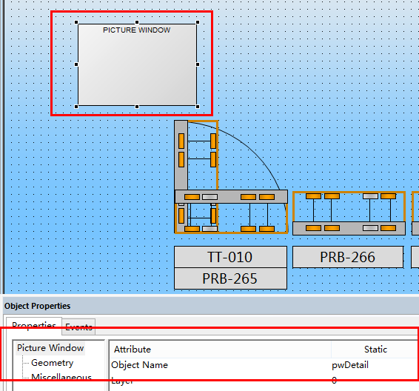

通过上图得知pwDetail为画面一中的画面控件名称

点击事件脚本如上图所示:

SetTagPrefix(lpszPictureName,"pwDetail", "PBS01_FRB_07");;//向画面” pwDetail”设置前缀 “PBS01_FRB_07”

SetVisible(lpszPictureName,"pwDetail",TRUE); //设置画面pwDetail为可显示状态

SetPictureName(lpszPictureName,"pwDetail", "FG_D_2D2P2S.Pdl");//将”FG_D_2D2P2S.Pdl”画面作为模板填充进” pwDetail”

SetPropChar(lpszPictureName,"pwDetail","CaptionText",GetPropChar(lpszPictureName,lpszObjectName,"Text")); //设置新画面中” CaptionText”属性的文本框为 当前点击画面对象的”Text” 此处CaptionText为图片二标题

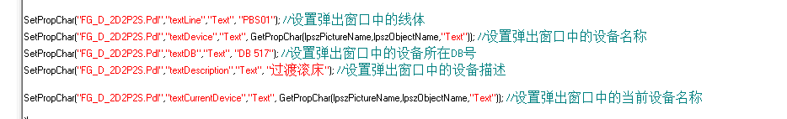

后续方法皆为向“FG_D_2D2P2S.Pdl”画面中的某对象下的某属性进行赋值

SetPropChar(“窗口对象名称”,"窗口中对象名称 ","对象下属性名称",”具体值”);

赋值完成后画面中弹出窗口画面二:

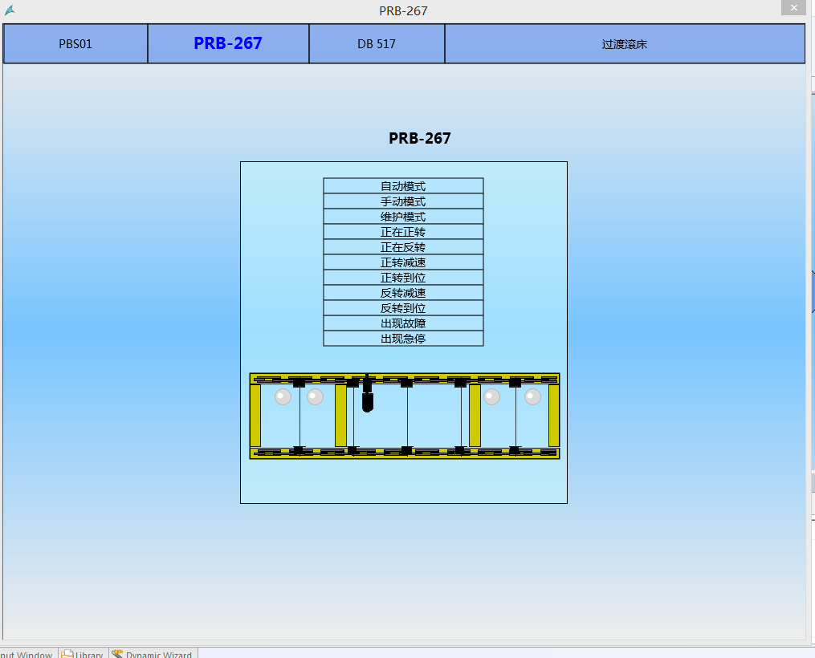

该画面中后缀用法：

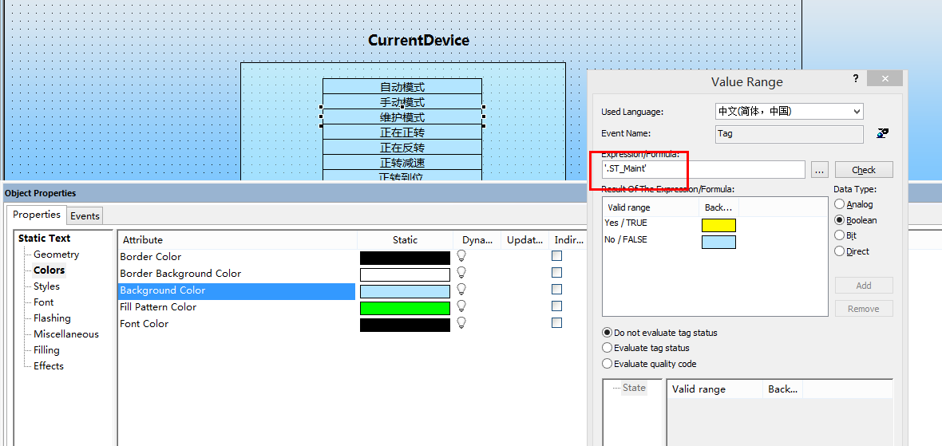

表示为变量 PBS01_FRB_07.ST_Maint ，从而抽象完成